Қысқа мерзімді жоспар
Пән: Қазақ тілі Т2 |  | Бөлім: 3. «Мәдени мұра»
Күні : 26.11. |  | Педагогтің аты-жөні: Бугубаева Г.Т.
Сынып: 4 |  | Қатысқан оқушылар: 7 Қатыспаған оқушылар :
Сабақтың тақырыбы: Абай Құнанбайұлы – ұлы ақын
Оқу бағдарламасына сәйкес оқу мақсаттары |  | 4.​5.​1.​1* мұғалімнің қолдауымен шылауларды, көмекші сөздерді ажырату, ауызша/жазбаша тілде қолдану  4.​5.​1.​2* көптік/ тәуелдік/септік/жіктік жалғаулы сөздерді ауызша/жазбаша тілде қолдану
Сабақтың мақсаты : |  | Оқушылардың барлығы: мұғалімнің қолдауымен шылауларды, көмекші сөздерді ажыратады, ауызша/жазбаша тілде қолданады,  көптік/ тәуелдік/септік/жіктік жалғаулы сөздерді ауызша/жазбаша тілде қолданады
Сабақтың барысы
Сабақтың кезеңі | Педагогтің әрекеті |  | Оқушының әрекеті |  | Бағалау | Ресурстар
Сабақтың басы  1 минут  4 минут | Ертеңгілік шеңбер.  «Мен саған тілеймін»  Топқа бөлу  Үй тапсырмасын тексеру  Абай Құнанбаевтың өлеңдерін жатқа оқу  Оқушыларды сабақтың тақырыбы және мақсатымен таныстыру. |  | Барлық оқушылар бір-біріне шеңбер бойы жақсы тілек айтады.  Мысалы: Саған денсаулық тілеймін! Саған жақсы көңіл күй тілеймін!  Кәмпит арқылы топқа бөлінеді  Абай Құнанбаевтың өлеңдерін жатқа оқиды |  | Қолпаштау | 
Сабақтың ортасы  1 минут  5 минут  5 минут  5 минут  5 минут | 1.Тыңда. Қайтала.  Сөздікпен таныстыру:  Жаңа сөздер:  • құжат  • баспа  • қолжазба  • мақтаныш  • ұлы  • ақын  • жазушы  Жаңа сөздерді дұрыс айтуға дағдыландыру жаттығуы:  2. 1-тапсырма  Мәтінді оқы,  сөздіктің көмегімен аударып, түсініп ал.  3. Топтық жұмыс.  2-тапсырма  - топ  Сөйлемдерді толықтыр.  Абай Құнанбайұлы – ұлы ...  Абай атаның өмірін ... зерттеді.  Абай ата туралы ... жинады.  «....» кітабын баспадан шығарды.  Қажетті сөздер: әңгімеледі, Мұхтар Әуезов, ақын, Абай жолы  - топ  1) Сұрақтарға жауап бер:  -Абай Құнанбайұлы - кім?  -Абай атамыз қандай адам болған?  -Абай ата не туралы жазған?  -Абай атаның қолжазбалары қайда сақталады?  -Абай ата туралы кітапты кім жазды?  3-тапсырма  1- топ  «Не істеді?» сұрағына жауап беретін сөздерді тап.  Жазды, мақтаныш, зерттеді, мұра, біледі, табиғат, шығарады, сабырлы, жинады.  2-топ  Әрекетті білдіретін сөздерді келер шақта жаз:  Жазды-  Зерттеді-  Шығарды-  Білді-  Жинады-  4-тапсырма  Абай атаның өлеңін оқы. Өлеңге ат қой. Мағынасы  бойынша талқылап, түсіндіріп сурет сал.  5-тапсырма  Сөздерге септік жалғау жалғап жаз |  | Тыңдалым,айтылым.  Сөздерді оқиды, қайталайды, сөз тіркесін құрастырады. Мысалы:  Абай Құнанбайұлы-ұлы ақын  Айтылым/Оқылым  А. Құнанбайұлы – ұлы ақын. Ол – қазақ халқының мақтанышы.  Абай атаның қолжазбалары – бізге  жеткен мол байлық және маңызды мәдени мұра.  Абай атамыз адамгершілік, достық, мейірімділік, білім, табиғат туралы көп жазды. Біз бұл туралы музейде сақталған құжаттардан білеміз. Біз Абай атаның өлең, әндерін ата-  әжелерімізден көп естиміз. Олар бала кезден Абай атаның өлең, әндерін жаттап өскен. Абай атаның өмірін М. Әуезов зерттеді. Абай ата туралы әңгімелерді жинады. Кейін «Абай жолы» кітабын баспадан шығарды.  Айтылым.Жазылым.  2-тапсырма  1)Сөйлемдерді толықтырады  2) Сұрақтарға жауап береді  1) «Не істеді?» сұрағына жауап беретін сөздерді табады.  2) Әрекетті білдіретін сөздерді келер шақта жазады  1- топ  1) Жаздыкүн шілде болғанда,  Көкорай шалғын, бәйшешек,  Ұзарып өсіп толғанда;  Күркіреп жатқан өзенге,  Көшіп ауыл қонғанда;  2- топ  2) Сұр бұлт түсі суық қаптайды аспан,  Күз болып, дымқыл тұман жерді басқан.  Білмеймін тойғаны ма, тоңғаны ма,  Жылқы ойнап, бие қашқан, тай жарысқан?  Жеке жұмыс  Сөздерге септік жалғау жалғап жаз |  | «Бас бармақ»    Дескриптор:  Мәтінді оқиды,  сөздіктің көмегімен аударып, түсініп алады.  Дескриптор:  1) сөйлемдерді толтырады;  2)Оқыған мәтіннен бойынша сұрақтарға жауап береді сөздерді  теріп жазады  КБ  «Бағдаршам»  Дескриптор:  -«Не істеді?» сұрағына жауап беретін сөздерді табады.  2) Әрекетті білдіретін сөздерді келер шақта жазады  КБ  Смайлик  Дескриптор:  -Абай атаның өлеңін оқиды. Мағынасы  бойынша талқылап, түсіндіріп сурет салады.  КБ  «Бас бармақ»  Дескриптор:  -Сөздерге септік жалғау жалғап жаз | Слайд  Слайд  Оқулық 119 бет  Слайд  Оқулық  120-121 бет
 | Сергіту сәті
Сабақтың соңы  5 минут | 1) Суретке қара. Бұл ата – кім? Ата – қандай адам?  Сипаттаманы үлгі бойынша жалғастырады.  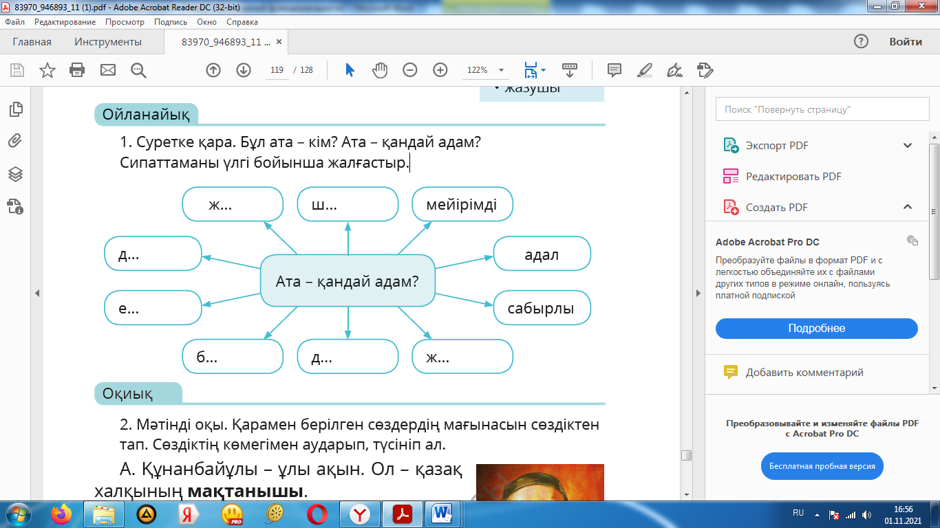  Дескриптор: Сабақ бойы алған білімдері негізінде, диаграмманы толтырады  2) Қарсы мағыналы сөздерді тап  Күшті, кәрі, жаман, әлсіз, жас, ауру, жақсы, сау, әдемі, үлкен, ұсқынсыз, кішкентай.  Дескриптор: қарсы мағыналы сөздерді тауып жазады.  Үйге: 121 бет өлеңді жатта
 | "Жүрек жылуы" рефлексиясы   |  |  | Оқушылар сабақтан алған жағымды әсерлерін стикерлерге жазып, тақтадаға журек суретіне жабыстырады.

Сөйлемдерді толықтыр.

Абай Құнанбайұлы – ұлы_________
Абай атаның өмірін_____________ ______________зерттеді.
Абай ата туралы______________жинады.
«_______________» кітабын баспадан шығарды.

Қажетті сөздер: әңгімеледі, Мұхтар Әуезов, ақын, Абай жолы.

Кластер толтыр « Абай ата – қандай адам?»

«Не істеді?» сұрағына жауап беретін сөздерді тап.
зерттеді
мақтаныш
жазды
мұра
біледі
табиғат

шығарады
сабырлы
жинады

____________________________________________________________________________________________________________________________________________________________________________

Әрекетті білдіретін сөздерді келер шақта жаз:

Жазды-____________________
Зерттеді-___________________
Шығарды-___________________
Білді-_______________________
Жинады-____________________

Сұрақтарға жауап бер:

- Абай Құнанбайұлы - кім?
- _________________________________
- Абай атамыз қандай адам болған?
- _________________________________
- Абай ата не туралы жазған?
- ________________________________
- Абай атаның қолжазбалары қайда
сақталады?
-_______________________________
- Абай ата туралы кітапты кім жазды?
- _______________________________

Абай атаның өлеңін оқы. Өлеңге ат қой. Мағынасы бойынша талқылап, түсіндіріп сурет сал.

Жаздыкүн шілде болғанда,
Көкорай шалғын, бәйшешек,
Ұзарып өсіп толғанда;
Күркіреп жатқан өзенге,
Көшіп ауыл қонғанда;

Абай атаның өлеңін оқы. Өлеңге ат қой. Мағынасы бойынша талқылап, түсіндіріп сурет сал

Сұр бұлт түсі суық қаптайды аспан,
Күз болып, дымқыл тұман жерді басқан.
Білмеймін тойғаны ма, тоңғаны ма,
Жылқы ойнап, бие қашқан, тай жарысқан?

Қарсы мағыналы сөздерді тап

Күшті, кәрі, жаман, әлсіз, жас, ауру, жақсы, сау, әдемі, үлкен, ұсқынсыз, кішкентай.
_____________________________________________________________________________________________________________________________________________________________________________________________________________________________________________________________________________________________________________________________________________________________________________________________________________________________________________

